Projet Cloud / DevOps
Déploiement d'une application Flask sur AWS avec Terraform

1. De quoi parle ce projet ?
Dans le cadre du cours de cloud computing, l'objectif était simple : déployer une vraie application web dans le cloud, sans tout faire à la main. J'ai choisi de construire une petite app Flask hébergée sur une VM AWS (EC2), avec un bucket S3 pour stocker des fichiers uploadés par les utilisateurs. Toute l'infrastructure est décrite en code avec Terraform, ce qui permet de tout recréer ou supprimer en une commande.
En résumé, le projet fait quatre choses :
- créer une machine virtuelle dans le cloud (EC2) ;
- créer un espace de stockage privé pour les fichiers (S3) ;
- déployer Flask automatiquement sur la VM au démarrage ;
- permettre d'uploader des images et de les afficher dans le navigateur.

2. Les outils que j'ai utilisés
AWS — La plateforme cloud. J'ai principalement utilisé trois services : EC2 pour la machine virtuelle, S3 pour le stockage de fichiers, et IAM pour gérer les droits d'accès entre les services (la VM doit pouvoir lire/écrire dans le bucket sans qu'on lui donne des clés en dur).
Terraform — L'outil qui permet de décrire toute l'infrastructure dans des fichiers texte. Au lieu de cliquer dans la console AWS, j'écris ce que je veux et Terraform le crée. Les commandes du quotidien : terraform init, terraform plan, terraform apply, terraform destroy.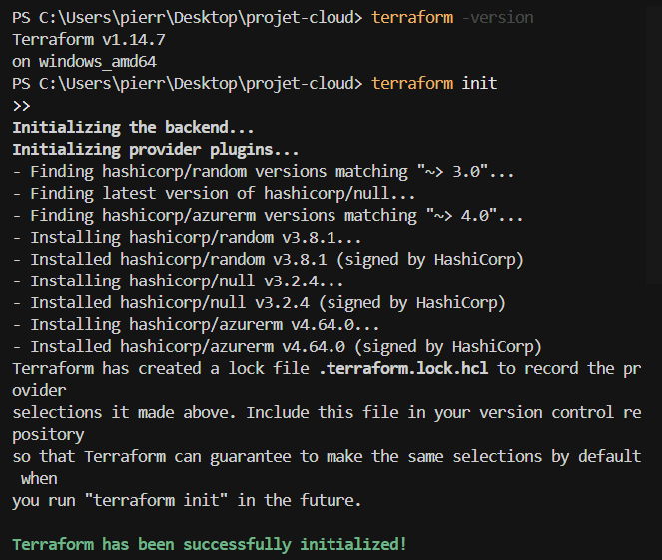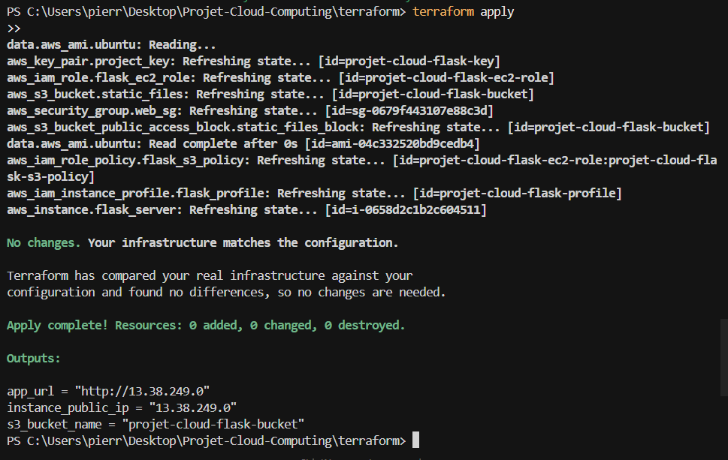
Flask — Un micro-framework Python très léger pour faire des apps web. Parfait pour ce projet : pas besoin de quelque chose de lourd.

3. L'infrastructure Terraform
Les fichiers Terraform sont organisés proprement :
- provider.tf : indique qu'on utilise AWS, région Paris (eu-west-3) ;
- variables.tf : déclare les variables (région, nom du projet, type d'instance…) ;
- terraform.tfvars : fichier local non versionné avec mes vraies valeurs ;
- main.tf : le cœur — décrit la VM, le bucket, les règles réseau, le rôle IAM ;
- outputs.tf : affiche l'IP publique et l'URL de l'app à la fin du déploiement.
Le fichier main.tf crée notamment : une paire de clés SSH, un security group (ports 22 et 80 ouverts), un bucket S3 privé, un rôle IAM qui donne à la VM les droits sur le bucket, et l'instance EC2 avec un script de démarrage automatique.

4. Comment l'app se déploie toute seule
C'est la partie que j'ai trouvée la plus intéressante. AWS permet d'associer un script à une instance EC2 qui s'exécute automatiquement au premier démarrage — c'est le user_data. Mon script fait tout sans intervention humaine :
- mise à jour du système et installation de Python ;
- écriture du code de l'app (encodé en base64 dans Terraform) ;
- création d'un environnement virtuel et installation de Flask + boto3 ;
- création d'un service systemd pour que Flask démarre automatiquement.
Résultat : un simple terraform apply suffit. Deux à trois minutes après, l'app tourne. Pas besoin de se connecter en SSH pour quoi que ce soit.

5. Ce que fait l'application Flask
L'app est volontairement simple. Elle expose trois routes :
- / — page d'accueil avec un formulaire pour uploader un fichier ;
- /upload — reçoit le fichier et l'envoie directement dans S3 via boto3 ;
- /files — liste tous les fichiers du bucket, avec une vignette pour les images ;
- /file/<nom> — sert le fichier depuis S3 directement au navigateur.
Un point important : l'app n'a aucune clé AWS dans son code. Elle utilise le rôle IAM attaché à la VM, ce qui est la bonne pratique. boto3 récupère les permissions automatiquement.

6. Les tests que j'ai faits
Après le déploiement, j'ai vérifié plusieurs choses dans l'ordre :
- dans la console EC2 : l'instance est bien en état « running » avec une IP publique ;
- dans la console S3 : le bucket projet-cloud-flask-bucket est créé ;
- dans le navigateur : la page Flask s'affiche sur http://<ip_publique> ;
- upload d'une image (.jpg) : après envoi, redirection vers la liste des fichiers ;
- la vignette s'affiche bien, et le fichier apparaît aussi dans la console S3.
Ensuite, terraform destroy pour tout supprimer proprement. Tout part en une commande.

7. Ce qui m'a posé problème (et comment j'ai résolu)
L'AWS CLI pas reconnue. Simple : installation via l'installateur Windows, ajout au PATH, puis aws configure avec mes clés.
Les régions AWS. J'ai essayé « paris » puis « corse » avant de comprendre qu'il faut un code valide : eu-west-3.
Terraform introuvable. Même chose : binaire téléchargé, ajouté au PATH.
Variables manquantes. Terraform me demandait de tout taper à la main. Créer un terraform.tfvars a tout réglé.
Les URLs signées S3. J'avais d'abord essayé de générer des URLs signées avec boto3, mais j'obtenais des erreurs SignatureDoesNotMatch. La solution a été plus simple : une route Flask qui lit directement le fichier depuis S3 côté serveur et le renvoie au navigateur.
Le délai au démarrage. La première fois que j'ai essayé d'accéder à l'IP juste après le terraform apply, rien ne répondait. Normal : il faut attendre ~3 minutes que la VM démarre et installe tout.

8. Ce que j'en retiens
Ce projet m'a vraiment fait comprendre ce que veut dire « Infrastructure as Code ». Plutôt que de cliquer dans des interfaces, on décrit ce qu'on veut dans des fichiers, on le versionne, et on peut tout recréer à l'identique en quelques minutes. C'est une autre façon de travailler.
J'ai aussi mieux compris comment les services AWS s'articulent entre eux : une VM ne « sait » pas accéder à S3 par défaut, il faut lui donner un rôle IAM. Ce genre de détail, on ne le voit vraiment qu'en pratique.
Pour aller plus loin, il faudrait ajouter une base de données, un système d'authentification, et un vrai nom de domaine avec HTTPS — mais pour une première infrastructure cloud from scratch, ça fait le job.

